**به نام خدا**

**سوالات طبقه‌بندی شده ریاضی و آمار1**

**گروه ریاضی**

Figure 1سال‌تحصیلی 997-96

**گروه ریاضی**

**www.elmgram.ir**

**عبارت‌های جبری**

1-حاصل عبارت‌های زیر را به کمک اتحادها بدست آورید.

الف) ب)  پ)  ت) 

**ث)**  ج)  ح)  خ) 

**2- جاهای خالی را در هر یک از عبارت‌های زیر با استفاده از اتحادها پرکنید.**

**الف)**  ب) 

پ)  ت) 

3- عبارت‌های زیر را تجزیه کنید.

 ت)  پ)  ب) الف)

4- در عبارت زیر جاهای خالی را پرکنید.



5- درستی و نادرستی احکام زیر را تعیین کنید.

یک عبارت گویاست. الف)

ب) اگر به جای متغیر مقادیر 2 و2- قرار دهیم، عبارت  تعریف نشده خواهد بود.

6- حاصل عبارت روبه‌رو را به دست آورید. 

را بدست آورید.7- با استفاده از مثلث خیام-پاسکال حاصل

8- عبارت‌های گویا و غیر گویا را مشخص کنید.

 ت)  پ)  ب)الف)

9-دامنۀ هر یک از عبارت‌های زیر را به دست آورید.

 ت)  پ)  ب) الف)

10- هر یک از عبارت‌های گویای زیر را ساده کنید.

الف) ب)  پ)

11- حاصل عبارت‌های زیر را به‌دست آورید.

الف)  ب)  پ)

**گروه ریاضی**

**معادله درجه دوم**

1- معادلات زیر را با روش های خواسته شده حل کنید.

الف) (روش )  ب) با روش تجزیه 

پ) (روش )  ت) مربع کامل کردن 

2- رأس سهمی به معادلۀ را تعیین کرده و نمودار آن را رسم کنید.

3-الف) درمعادله درجه دوم  داریم  پس یکی ازریشه ها . . . . . و دیگری . . . . . است.

ب) درمعادله درجه دوم  داریم . . . . . . .. پس یکی ازریشه ها 1- و دیگری است.

4- هر یک از معادله‌های زیر را حل کنید.

الف)  ب) 

5- به ازای چه مقدار  معادله  دارای جواب  است؟

6- جاهای خالی را با کلمات يا عبارات مناسب کامل کنيد.

ب) در معادله سهمی که به صورت  می باشد، اگر . . . . . . آنگاه نمودار سهمی رو به پایین خواهد بود.

7- نمودار سهمی با معادله  را رسم کرده و مختصات رأس آن را مشخص کنید.

8- رأس سهمی به معادله  را مشخص و سپس نمودار آن را رسم کنید؟

9- مجموع و حاصل ضرب ریشه‌های معادله رابدست آورید. 

10- محیط و مساحت مربعی که قطر آن  سانتی متر باشد را بیابید.

11- معادلۀ درجه دومی بنویسید که  ریشۀ مضاعف آن باشد.

12-در معادلۀ :

الف) به ازای چه مقادیری از  معادله دو ریشۀ حقیقی دارد؟

ب) به ازای چه مقادیری از  معادله ریشۀ حقیقی ندارد؟

پ) به ازای چه مقادیری از  معادله ریشۀ مضاعف دارد؟

13- با استفاده از روش مربع کامل کردن معادلۀ درجه دوم  را حل کنید.

**گروه ریاضی**

**تابع**

1-رابطۀ خطی که ازنقاط  و  می‌گذرد را مشخص کنید؟

2- معادلۀ درجه دومی بنویسید که ریشه های آن  و باشد؟

3- مقادیر را به‌گونه ای بیابید که رابطۀ زیر تابع باشد؟



4- کدام‌یک از روابط زیرتابع را مشخص می کند. چرا؟

ب)  الف)

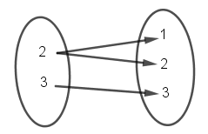

5- معادلۀ تابع خطی را بنویسید که از نقاط  و  می‌گذرد.

6- مقدار تابع  *را به ازای*  *و*  *بدست آورید.*

7- با ذکر دليل بيان کنيد کدام يک از موارد زير می تواند يک تابع را تعريف کند.

الف) 

ب) رابطه بين افراد و نمرات ریاضی آن‌ها

8- با توجه به دامنۀ و ضابطۀ تابع زیر، برد را مشخص کنید.





9- در یک تابع خطی  ضابطۀ این تابع را مشخص کنید.

10- مقدار  ورا چنان بیابید که رابطۀ داده شده تابع باشد.



11- دامنۀ تابع زیر و ضابطۀ آن به صورت زیر داده شده است. برد تابع را به‌دست آورید.





12- یک شرکت تولیدی لباس، برای تولید  پیراهن  تومان هزینه می کند و هر پیراهن را به 70 تومان می فروشد.

الف) تابع سود را تعیین و نمودارآن را رسم کنید.

ب) به ازای فروش چند پیراهن، شرکت به نقطه سر به سر خود می رسد.

13- اگر رابطة  تابع باشد، m را بیابید.

14- اگر تابع درآمد به صورت  و تابع هزینه به صورت  باشد، ماکسیمم سود را مشخص کنید

15-در جدول زیر در هر سطر یکی از نمایش‌های رابطه‌ای مشخص شده است، ابتدا برای هر رابطه جای خالی را پر کنید، سپس مشخص کنید که کدام رابطه تابع است.

|  |  |  |  |  |  |
| --- | --- | --- | --- | --- | --- |
| نمایش پیکانی  (نمودارون) | نمایش مختصاتی | نمایش زوج مرتبی | نمایش توصیفی | نمایش جبری | تابع بودن |
|  |  |  |  |  |  |
|  |  |  |  |  |  |

16- دامنه توابع رو‌به‌رو را به دست آورید.

الف) 

ب) 

**17- نمودار هر یک از توابع زیر را رسم نموده و مختصات محل برخورد این دو نمودار را مشخص کنید.**   
الف)  ب) 

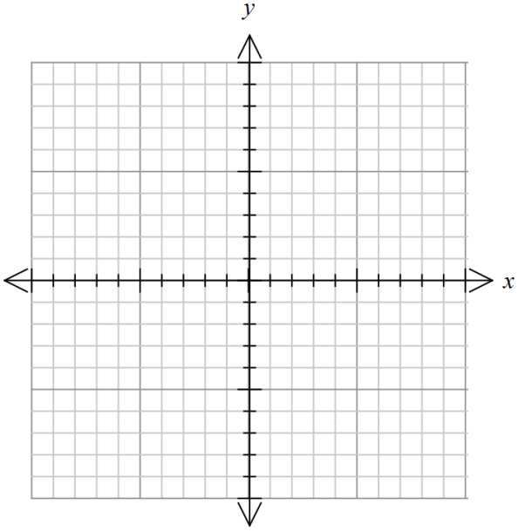

18- هر معادله را به نمودار مربوطه وصل کنید. (یک نمودار اضافی است.)

  

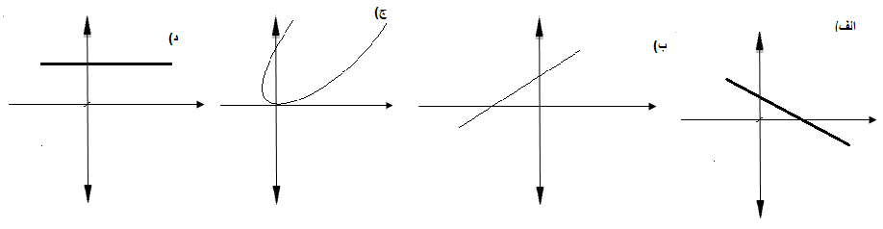

19-کدام یک ازنمودار‌های مشخص شده تابع می باشد.( با ذکر دلیل)

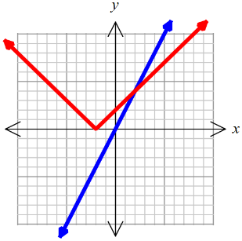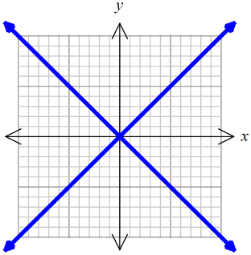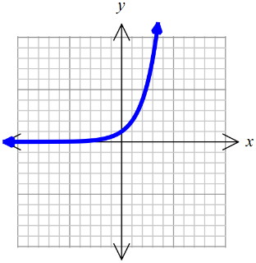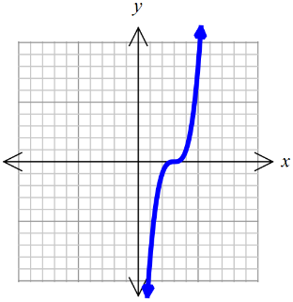

20- نمودار زير نمرات علاقه مندي دانش آموزان يك كلاس50نفری به تعدادي درس مي باشد،باتوجه به نمودار به سوالات زير جواب دهيد. الف) دانش آموزان به كدام درس بيشتر از همه علاقه دارند؟

ب) به كدام درس كمتر علاقه دارند؟ پ)چند درصد دانش آموزان به فيزيك علاقه دارند؟

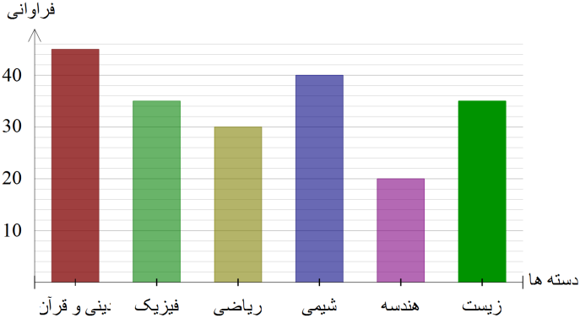

21- اگر قرار باشد از روی شاخص های زیر که از طرف بهداشت جهانی به عنوان شاخص های توسعه یافتگی بهداشتی تعریف شده اند کشوری را انتخاب کنید کدام کشور مد نظر شما خواهد بود و چرا؟

**گروه ریاضی**

1-آمار چیست؟ چه زمانی نتایج آماری می‌تواند به ما در گرفتن بهترین تصمیم کمک کند؟

2-روش جمع‌آوری داده برای:

الف) میزان علاقمندی دانشجویان به رشته تحصیلی پذیرفته شده (. . . . . . . . . . . . . )

ب) اثر گرسنگی برمیزان یادگیری ( . . . . . . . . . . . ) می‌باشد.

3- عبارت‌های درست و نادرست را مشخص کنید.

الف) وزن یک متغیر کیفی است. ب) معیار پراکندگی معمولا با میانگین بیان می‌شود.

4- نوع متغیر را مشخص کنید.

الف) میزان تحصیلات کارمندان یک اداره ( . . . . . . . . . . . . . .)

ب) وزن نامه‌های موجود در یک صندوق ( . . . . . . . . . . )

5- جاهای خالی را پر کنید.

الف) در رأی‌گیری اساس تصمیم گیری . . . . . . . . . . . می‌باشد.

ب) در هر جامعه آماری معیار گرایش به مرکز . . . . . . . می‌تواند منحصر بفرد باشد.

پ) مشخصه‌ای عددی که توصیف کننده جنبه‌ای خاص از نمونه است . . . . . می‌نامند.

6-کدام روش جمع آوری داده ها برای موارد زیر مناسب است؟

الف) سن دانش آموزان مدرسه برحسب ماه در پایه دهم

ب) ساعات خواب دانش آموزان کلاس پایه دهم

7- برای داده‌های  میانگین، میانه و انحراف معیار را مشخص کنید.

8- نوع هریک ازمتغییرهای زیر را مشخص و بهترین مقیاس اندازه گیری را ذکر کنید.

الف) در آمد کارمندان یک کارخانه ب) وضعیت تأهل کارمندان یک شرکت

9- مفاهیم آماری زیر را تعریف کنید.

الف) نمونه ب) آمار پ) متغیر کیفی ت) واحد آماری

10- روش ها‌ی گردآوری داده ها را نام ببرید.

11- برای هریک از مقیاس‌های اندازه‌گیری که در زیر بیان شده اند، یک مثال بزنید.

الف) مقیاس اسمی ب) مقیاس نسبتی

12- واریانس و انحراف معیار داده های  را حساب کنید.

13- موارد سمت چپ را به سمت راست وصل کنید.( یک مورد اضافی است)

|  |  |
| --- | --- |
| از مشکلات سرشماری است. | انحراف معیار |
| هر ویژگی از اشخاص یا اشیا که قرار است مورد بررسی قرار گیرد. | داده دور افتاده |
| به مطاله نحوه گرد آوری، سازمان دهی، تحلیل و تفسیر داده ها برای استخراج اطلاعات و تصمیم گیری گفته می شود. | زمان بر بودن |
| زمانی با آن مواجه هستیم که مشاهدهای داشته باشیم که از الگوی داده هایمان پیروی نکند. | متغیر |
|  | آمار |

14- برای هر تعریف واژۀ مناسب انتخاب کنید.

الف) داده‌ای که بیشترین فراوانی را دارد. . . . . . . . . . . . . . . . . . . .

ب) تمام اعضای جامعه را مورد مطالعه قرار می دهیم. . . . . . . . . . .

پ) این مقیاس با استفاده از الفاظ، ضمن ایجاد تفکیک بین افراد و اشیا، ارجحیت نیز قائل می شود. و برای متغیرهایی که قابل مرتب کردن هستند، در عین حال محاسبه اختلاف بین مقادیر داده ها، بدون امکان و بی معناست استفاده می شود. . . . . . . . . . . . . . . . . . . . . . .

ت) معیار پراکندگی که معمولا با میانگین بیان می شود. . . . . . . . .

15- فرق بین داده و متغیر چیست؟

16- نتیجۀ یک آزمون کتبی به شرح جدول زیر ا ست:

|  |  |  |  |  |  |
| --- | --- | --- | --- | --- | --- |
| 20 | 3 | 12 | 2 | 4 | داده ها |
| 3 | 2 | 1 | 3 | 2 | فرا وا نی |

الف) میانگین، مد و میانه داده‌های جدول را محاسبه کنید.

ب) تعداد نمراتی که بیشتر از میانگین است بیشتر است یا تعداد نمراتی که کمتر از میانگین است؟

پ) میانگین و میانه را در این بررسی مقایسه کنید چه نتیجه ای می گیرید؟

**گروه ریاضی**

**نمایش داده‌ها**

1-جاهای خالی را پر کنید.

الف) نمودارهای حبابی برای نمایش هم‌ زمان . . . . . . . . به‌کار می‌رود.

ب) نمودار . . . . . . . . . روشی سودمند برای نمایش دامنه و چارک های داده هاست.

2- نمرات دانش آموزی در 6 درس درچدول آمده است نمودار راداری آنرارسم کنید؟

|  |  |  |  |  |  |  |
| --- | --- | --- | --- | --- | --- | --- |
| زبان | عربی | شیمی | فیزیک | ریاضی | فارسی | درس |
| 10 | 5/16 | 12 | 15 | 5/14 | 18 | نمره |

3- مخارج یک دانشجو در سال اول دانشگاه در جدول زیرآمده است، نموداردایره‌ای هزینه دانشجو را رسم کنید؟

|  |  |  |  |  |  |
| --- | --- | --- | --- | --- | --- |
| دیگر  مخارج | کتاب | لباس | اجاره | غذا | مخارج |
| 20% | 10% | 15% | 25% | 30% | درصد |

4- به سؤالات زیر پاسخ کوتاه بدهید.

الف) درنمودار حبابی مقدار متغییر اول و سود متناب با چه مواردی است؟

ب) نمودار چند بر فراوانی برای چه موارد بهتر است؟

پ) منظور از مشاهده یا نقطه داده ای درآمار چیست؟

ت) زاویه بین شعاعهای مجاور در نمودار راداری چه چیزی را نشان می دهد؟

5- نمودارجعبه‌ای داده‌ها‌ی روبه‌رو را رسم کنید؟ 

6- جدول زیر وزن (به کیلوگرم) و قیمت (به تومان) یک محصول از چند شرکت را نشان می دهد نمودار پراکنش نگاشت را برای این جدول رسم کنید.

|  |  |  |  |  |  |  |  |  |
| --- | --- | --- | --- | --- | --- | --- | --- | --- |
| 4 | 6 | 2 | 7 | 5 | 6 | 3 | 5 | وزن |
| 250 | 320 | 150 | 350 | 220 | 300 | 160 | 200 | قیمت |

7- نمودار حبابی را با یک مثال توضیح دهید.